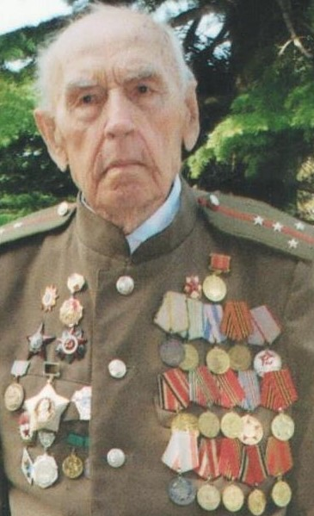

Титаренко
Прокофий Иванович
10.08.1923 г. – 12.11.2013 г.

